CHECK IN CÁC ĐIỂM LUNG LINH NHẤT ĐÀ LẠT 2020
PHỐ NÚI ĐÀ LẠT - TUYỆT SẮC THIÊN NHIÊN
Thời gian: 03 ngày 03 đêm
Phương tiện: đi, về bằng ô tô
Khởi hành: tối thứ năm hàng tuần
CÁC CẢNH SỐNG ẢO ĐẸP “CHẤT NGẤT” CỦA ĐÀ LẠT
- ĐÀ LẠT VIEW – CỔNG TRỜI – CẦU TÌNH YÊU – SĂN MÂY – ĐÓN BÌNH MINH
- QUÊ GARDEN – HỒ CÁ KOI – KHU VƯỜN NHẬT BẢN – ÂU CƠ & LẠC LONG QUÂN
- COFFEE ME LINH – HẸN NHAU DƯỚI CỔNG TRỜI – CẦU BẢY MÀU
- NÔNG TRẠI CÚN BUPPY FARM – VƯỜN DÂU TÂY – VƯỜN CÀ CHUA – VƯỜN BÍ KHỔNG LỒ - VƯỜN HOA TUYỆT SẮC
- HẦM RƯỢU VANG VƯỜN THƯỢNG UYỂN BAY
- NẤC THANG LÊN THIÊN ĐƯỜNG
- LÀNG CỔ TÍCH – DALAT
- NÔNG TRẠI COFFEE CHỒN - THƯỞNG THỨC COFFEE CHỒN
- QUÁN CÀ PHÊ KHU VƯỜN TRÊN MÂY - HARIZON COFFEE
- CAFÉ F – CÁNH ĐỒNG HOA
- CÔNG TRÌNH NỤ ATISO ĐỘC ĐÁO – ĐÀI PHUN NƯỚC NGHỆ THUẬT
- QUẢNG TRƯỜNG LÂM VIÊN ĐÀ LẠT – CÔNG TRÌNH HOA DÃ QUỲ
- HỒ XUÂN HƯƠNG THƠ MỘNG
- LINH ẤN TỰ - BỨC TƯỢNG BỒ TÁT CAO 72M
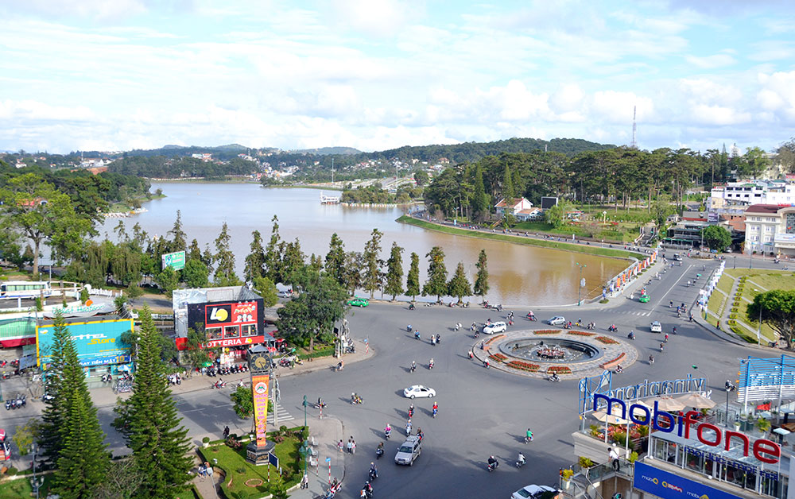

ĐÊM 01: TP.HCM – ĐÀ LẠT

21h00: Xe và Hướng dẫn viên đón quý khách tại điểm hẹn và khởi hành chuyến tham quan Đà Lạt. Trên xe du khách tham gia chương trình hoạt náo vui tươi với các trò chơi vui nhộn và thú vị như: Trổ tài làm ca sỹ - Đố vui địa danh – Xổ số vui – Đi tìm ẩn số, với những phần quà xinh xắn và nghỉ ngơi trên xe.
CÁC ĐIỂM ĐÓN KHÁCH:
Địa điểm 1: Văn phòng THEME TRAVEL - Số 201 Hiền Vương, P. Phú Thạnh, Q. Tân Phú (Lúc 21h00). TP.HCM
Địa điểm 2: Nhà Văn Hóa Thanh Niên - số 6, Phạm Ngọc Thạch, Quận 1(Lúc 22h00).
Địa điểm 3: Cây Xăng Ngã Tư Hàng Xanh, Quận Bình Thạnh (Lúc 22h15).
Địa điểm 4: Ngã tư Thủ Đức, Xa Lộ Hà Nội (Lúc 22h30).
Ngoài ra xe có thể đón quý khách dọc theo quốc lộ 1A đến ngã ba Dầu Dây

Ngày 1: CHECK IN CÁC ĐIỂM CỰC HOT ĐÀ LẠT 2020
04h30: Đến Đà Lạt, xe đưa quý khách check in Đà Lạt View, đoàn vệ sinh cá nhân.
Quý khách săn mây, ngắm toàn cảnh thành phố sương mù lan tỏa khắp buổi sáng sớm và chụp hình với những tiểu cảnh rất hót tại Đà Lạt như: Cầu Tình Yêu, Hẹn nhau dưới cổng trời, …
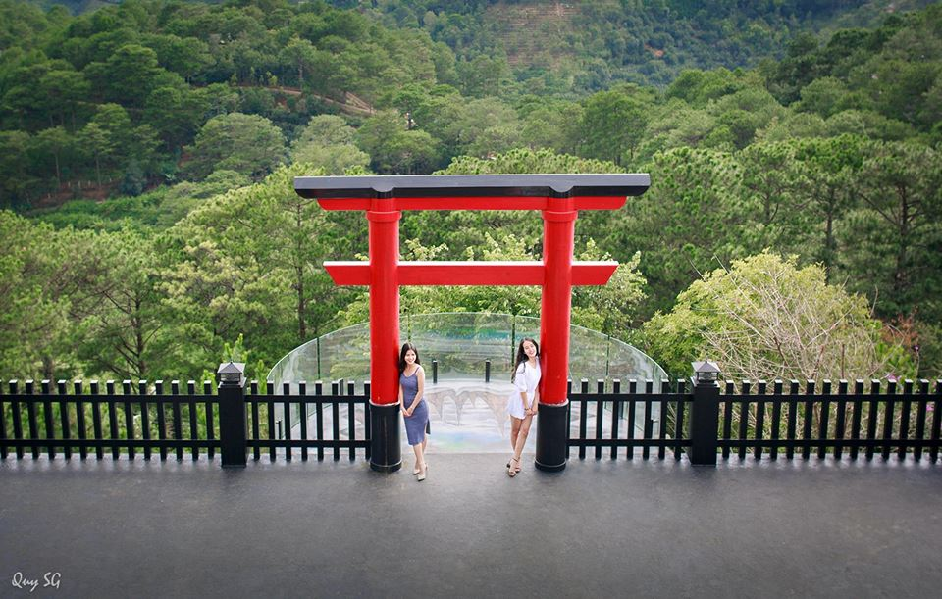
Quý khách dùng điểm tâm sáng
Thực đơn: 1 phần ăn (phở, bánh mình ốp la, hủ tiếu, bún bò) + 1 phần đồ uống (coffee, trà atiso)
07h30: Qúy khách bắt đầu chương trình khám phá Đà Lạt. Xe đưa quý khách lần lượt tham quan các điểm đang cực hot tại Đà Lạt như:
- Làng cổ tích - DaLat Fairytale Land – một địa điểm du lịch rất mới, có thể nói là một thánh địa sống ảo cực kỳ hot trong thời gian gần đây, Dalat Fairytale Land – Hầm rượu vang Vĩnh Tiến Đà Lạt thu hút rất nhiều khách du lịch. Đến đây du khách như bị lạc vào một khu vườn cổ tích độc đáo tại Đà Lạt, nơi những người lùn ẩn nấp, sống cuộc sống bí mật và huyền ảo của thế giới riêng của họ và tách khỏi thế giới bộn bề tấp nập bên ngoài. Ngoài ra, tới đây, du khách có thể tham quan, tiếp cận và hiểu rõ hơn quy trình sản xuất các dòng sản phẩm chủ lực như: Trà Atisô, Trà Thảo dược, Rượu Vang & nuôi cấy Đông Trùng Hạ Thảo. Đặc biệt, khám phá Đường hầm Rượu Vang đặc sắc nhất Việt Nam.
- Tham quan Nông Trại Puppy Farm. Check in trại cún dễ thương với những kiểu ảnh xịn sò siêu xinh. Du khách không thể cưỡng lại cảm giác thích thú trước những chú cún vô cùng dễ thương và tinh nghịch, những khoảnh khắc ngây ngơ của chúng sẽ làm chúng ta cười nghiêng ngả.
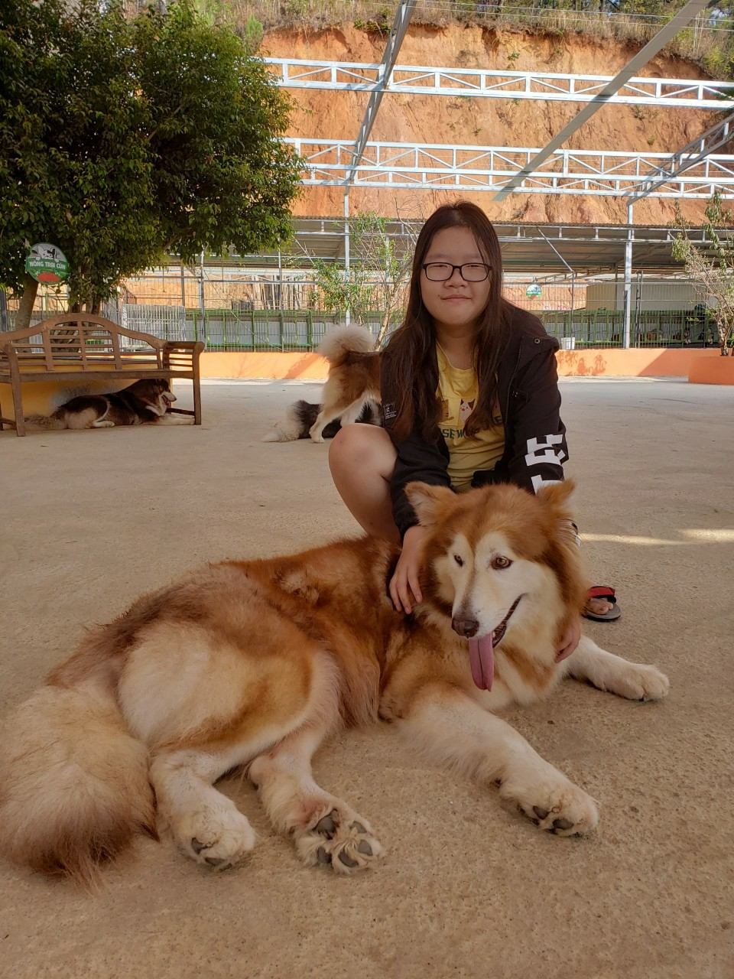
Đến với Puppy Farm du khách sẽ cảm giác cuộc sống dường như chậm lại, thoát khỏi những bộn bề công việc và bon chen trong cuộc sống chốn thị thành.
- Ngoài ra Puppy Farm còn có cả vườn cà chua sạch được trồng trong nhà kính, vườn dâu tây công nghệ cao, vườn cà chua, vườn bí khổng lồ để cho du khách có thể đến tham quan chụp hình. Hoặc tận tay hái những trái dâu, trái cà chua căng mọng sau đó thưởng thức chúng
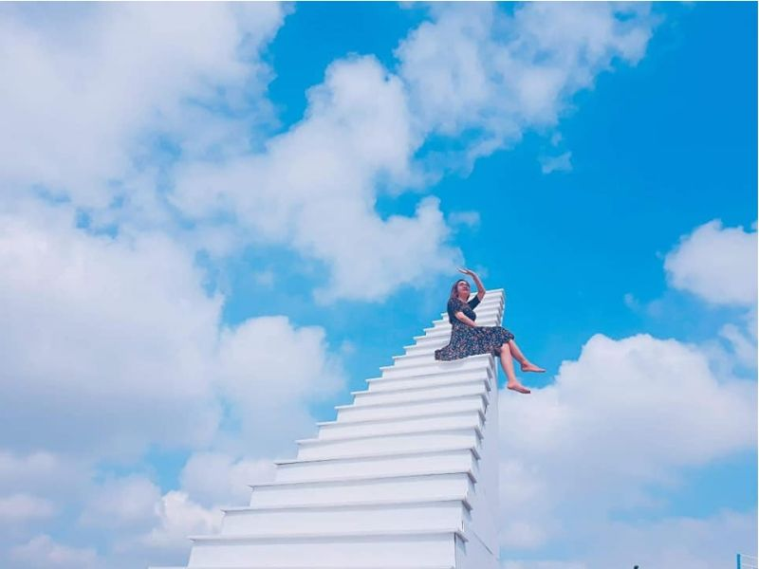
- Đoàn viếng Thiền Viện Trúc Lâm: tọa lạc trên khuôn viên rộng 25 ha, bao trùm cả ngọn đồi Phượng Hoàng đắc địa, đẹp nhất khu vực thắng cảnh Hồ Tuyền Lâm (du khách có thể trải nghiệm cáp treo qua đồi Robin ngắm cảnh Hồ Tuyền Lâm, núi voi và rừng thông bạt ngàn, khám phá Cao Nguyên Lâm Viên từ trên cao). Đến Thiền Viện Trúc Lâm: Là một trong 3 thiền viện lớn nhất tại Việt Nam thuộc dòng Trúc Lâm Yên Tử. Bên ngoài chánh điện là lầu trống và lầu chuông, bên trong lầu chuông là quả đại hồng chung nặng 1,1 tấn có khắc những bài kệ có ý nghĩa đạo lý rất cao minh. Bên trong chánh điện có các bức phù điêu chạm khắc tinh sảo, bên trái Đức Phật Thích Ca Mâu Ni là tượng Bồ Tát Phổ Hiền cưỡi voi trắng 6 ngà, còn bên phải là Bồ Tát Văn Thù cưỡi Sư Tử.
11h30: Quý khách dùng cơm trưa tại nhà hàng
12h30: Xe đưa quý khách về khách sạn, nhận phòng nghỉ ngơi
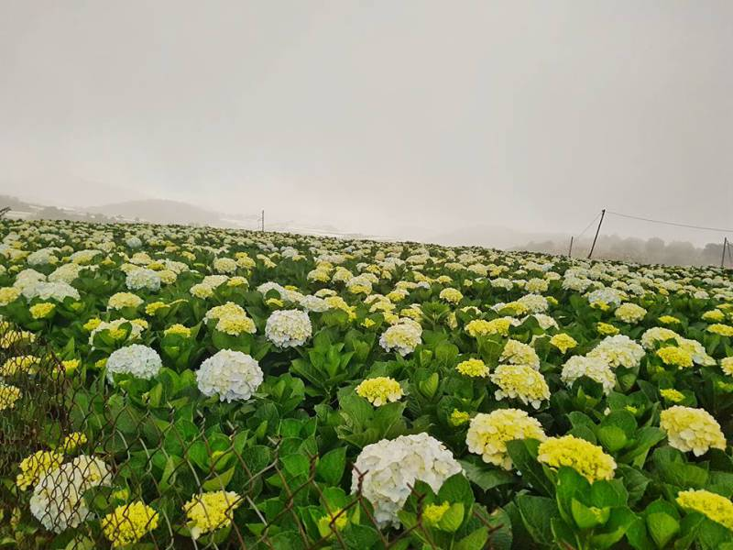
14h30 Tham quan nhà thờ Domain De Marie nằm trên Đồi Mai Anh rất đẹp, được xây dựng từ năm 1940 đến 1944 – Nhà thờ xây dựng theo lối kiến trúc độc đáo khác lạ, hòa trộn với một số kiến trúc dân gian của Việt Nam. Nổi bật nhất trong kiến trúc của thánh đường là thiết kế mái chính giống hình tam giác cân, trên đỉnh gắn cây thánh giá và nổi bật của các vòm cửa hình lưỡi mác hai bên. Nhìn tổng quan có hình dáng nhà rông tuyền thống của dân tộc Tây Nguyên
Xe đưa quý khách đến Huyện Lạc Dương, vào xã Lak’T dưới chân núi Langbiang và nghe kể về huyền thoại chuyện tình của đôi trai tài gái sắc, một tình yêu son sắc, thủy chung của chàng trai K’lang có sức mạnh phi thường, đẹp trai còn nàng H’Biang vô cùng xinh đẹp. Để chinh phục đỉnh Langbiang quý khách có thể đi bộ hoặc đi xe Jeep (cp tự túc), trên đỉnh Langbiang có các loại hình dù lượn, xuống núi bằng dây. Cảm giác thú vị nhất của du khách là được ngự trị trên đỉnh đồi Rađa cao hơn 2000m, du khách có thể nhìn thấy Suối Vàng và Suối Bạc và toàn cảnh Đà Lạt trên cao với những màn sương mù bay phất phơ trước mặt làm bạn cứ ngỡ như là đang ở trên mây.
18h00 Dùng cơm chiều tại nhà hàng
19h00 Tham gia chương trình “Giao Lưu Cồng Chiêng Với Người Đồng Bào Bản Địa” tìm hiểu văn hóa của dân tộc bản địa, cùng nhau ca hát nhảy múa với những chàng trai, cô gái miền sơn cước, tìm hiểu về cuộc sống của người dân tộc: Lời Chào Niệm Xá, giới thiệu phong tục tập quán, nghi thức cầu Giàng, hồn chiêng đại ngàn, thưởng thức nhạc cụ dân tộc - Đàn T’rưng, Múa Nam nữ - tạ ơn thần lúa, múa nam nữ lót gêr (đi bắt cá), thổi tù và (cp tự túc)
21h00 Xe đưa đoàn về lại khách sạn và tận hưởng không khí se lạnh của Đà Lạt về đêm

Ngày 2: KHÁM PHÁ ĐÀ LẠT TUYỆT SẮC THIÊN NHIÊN
Quý khách dùng điểm tâm sáng
Thực đơn: 1 phần ăn (phở, bánh mình ốp la, hủ tiếu, bún bò) + 1 phần đồ uống (coffee, trà atiso)
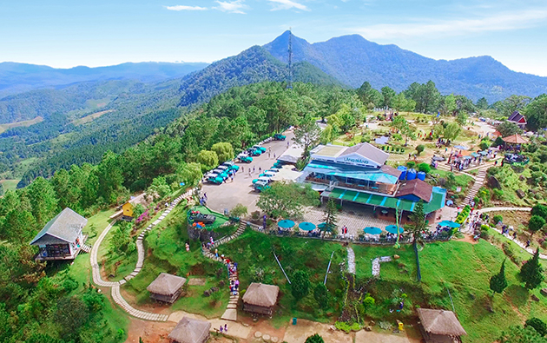
07h30 Xe đưa đoàn đi tham quan các thắng cảnh:
- Que Garden. Được thiết kế theo lối kiến trúc Nhật Bản, với khu vườn bonsai lá kim đẹp nhất Việt Nam hiện nay. Nơi đây được thiết kế về bài trí rất tinh tế, chăm sóc tỉ mỉ với những loài hoa quý hiếm, được uốn nắn rất tinh xảo và bắt mắt tạo ra một không gian vô vùng đặc sắc cho những người đam mê cái đẹp đến từ thiên nhiên. Ngoài ra đến với Que Garden du khách ngắm đàn cá Koi nhẹ nhàng bơi lội, du khách có thể sờ hoặc vuốt ve từng con cá Koi tung tăng quanh hồ, mang đến một cảm giác thích thú, hoà quyện với thiên nhiên yên bình
Bên cạnh Que Garden là địa điểm cafe F – Cánh đồng hoa, quán cafe sân vườn được thiết kế độc đáo, là điểm đến làm giới trẻ đứng ngồi không yên bởi không gian vô cùng xinh đẹp, du khách có thể ngồi uống cafe thả hồn vào thiên nhiên núi đồi và tận hưởng không khí trong lành. Hoặc quý khách có thể check in tiệm café xứ sở thần tiên “trên mây” mới toanh năm ở bên cạnh Quê Garden. Quán được làm từ nguyên liệu rất độc lạ, hiếm có Đà Lạt, kèm theo những góc sống ảo siêu xịn sò, bảo đảm bạn sẽ tậu về cho mình những tấm ảnh bao nghệ thuật đẹp mê hồn (chi phí tự túc café)
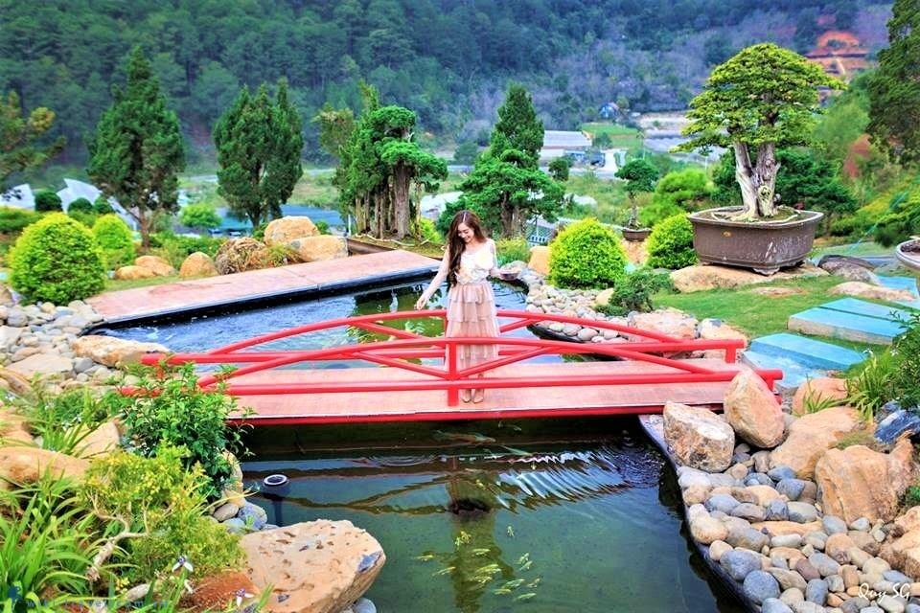
Quý khách tham quan chùa Tàu (Thiên Vương Cổ Sát – hay còn được gọi là chùa Phật Trầm). Du khách đi bộ lên cổng Tam Quan đến với toà Từ Bi Bảo Điện và ngay ở trung tâm này là pho tượng Đức Phật Di Lặc cao 3m, được sơn son thiếp vàng. Hai bên là bốn bức tượng Tứ Đại Thiên Vương cao 2,6m; tượng Tây Phương Tam Thánh nổi tiếng làm bằng gỗ trầm hương cao đến 4m, nặng 1.500kg được thỉnh từ Hồng Kông về và tượng thần Thiện – Ác vô cùng oai nghiêm. Phía bên trái của Từ Bi Bảo Điện là Bàn Xoay Kỳ Diệu. Đây chính là điều thu hút du khách bốn phương vì sự kỳ diệu của nó
11h00: Quý khách dùng cơm trưa tại nhà hàng
12h00: Xe đưa quý khách về khách sạn, nghỉ ngơi
14h30: Đoàn tham quan VƯỜN HOA CẨM TÚ CẦU - Cánh đồng hoa cẩm tú cầu Trại Mát
Vườn hoa cẩm tú cầu là nơi cho ra đời rất nhiều bộ ảnh ấn tượng. Những bông hoa xanh xanh, tim tím nở rộ bạt ngàn cả một vùng đem lại cảm giác bình yên, tạo nên một không gian vô cùng nên thơ và lãng mạn
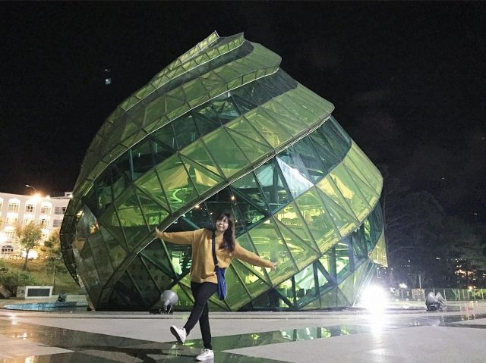
Đoàn viếng Chùa Linh Phước- là một trong những ngôi chùa có lối kiến trúc độc đáo. Công trình gây ấn tượng với du khách là Long Hoa Viên, tạc hình con rồng uốn lượn dài tới 49 m quanh tượng đài Phật Di Lạc. Vây rồng được làm bằng 12.000 vỏ chai bia, bên cạnh thân rồng có hồ nước và hòn giả sơn, có tượng Phật Di Lạc ngự trên đỉnh. Toàn bộ ngôi Tháp trang trí rồng phượng hoa văn điển tích tứ thời, tứ quý, bát âm, bát bửu … từ mái đến vách trong ngoài lancan, cột cửa đều khảm sành rất công phu. Mua hàng trăm tấn miểng sành sứ từ Bát Tràng Hà Nội, Tp. Hồ Chí Minh, tỉnh Song Bé, Bình Dương về tôn tạo chùa và bảo tháp.
Khám phá hết 18 tầng địa ngục ở chùa Linh Phước bạn sẽ thấy được quá trình Diêm Vương xử tội, các tội danh mà con người gặp phải khi còn sống và các hình phạt mà con người phải chịu khi gặp các tội danh tương xứng.
18h30: Xe đưa quý khách về khách sạn nghỉ ngơi. Qúy khách tự túc dùng cơm tối
Buổi tối: Quý khách tự do dạo chợ đêm Đà Lạt, thưởng thức các món đặc Đà Lạt

Ngày 2: KHÁM PHÁ ĐÀ LẠT – TP.HCM
06h30: Qúy khách trả phòng khách sạn và dùng điểm sáng
17h30 : Đoàn tham quan và chụp hình tại Quảng trường Lâm Viên - Tọa lạc phía mạn phải của Hồ Xuân Hương - Một biểu tượng mới của thành phố ngàn hoa, là điểm dừng chân của hàng ngàn du khách mỗi khi đặt chân đến Đà Lạt và để lại ấn tượng khó quên với bao du khách nhờ có hai công trình nghệ thuật khổng lồ là khối Hoa Dã Quỳ và khối Atisô được xây dựng từ những tấm kính màu lạ mắt.
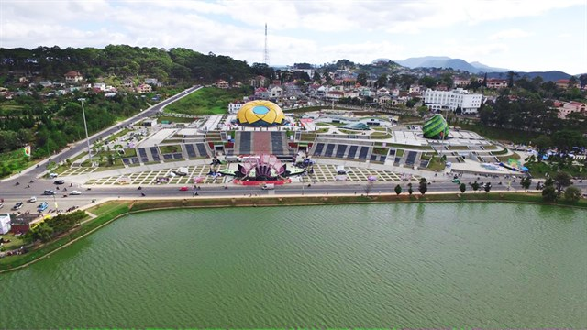
09h00: Quý khách viếng thăm Linh Ẩn Tự, ngôi chùa mang vẻ đẹp với công trình kiến trúc đặc sắc, bước vào cổng chùa ta sẽ cảm nhận được sự bình yên, phong cảnh thiên nhiên mộc mạc và thanh tịnh. Nổi tiếng với bức tượng bồ tát cao nhất Việt Nam (72m). Nơi đây đang là điểm đến hot nhất trong thời gian vừa qua
12h00 Đoàn đến Bảo Lộc dùng cơm trưa. Ghé thưởng thức hương vị cà phê miễn phí và mua sắm đặc sản Trà - Cà phê. Trên đường về ghé trạm dừng chân để quý khách nghỉ giải lao
18h00: Đoàn về đến TP.HCM – chào tạm biệt quý khách, hẹn ngày gặp lại.
Kết thúc chương trình tham quan: hài lòng và tràn đầy thú vị

Lưu ý: Thứ tự các điểm tham quan trong chương trình có thể thay đổi linh hoạt phù hợp với tình hình thực tế, nhưng vẫn đảm bảo đầy đủ các điểm tham quan
GIÁ TOUR DÀNH CHO MỘT KHÁCH
CHƯƠNG TRÌNH | THỜI GIAN | KHÁCH SẠN | GIÁ TOUR  (VNĐ/KHÁCH)
TOUR  DU LỊCH ĐÀ LẠT | 2N2Đ | 2 SAO | 1.490.000
 |  | 3 SAO | 1.990.000
 |  | 4 SAO | 2.190.000
 |  | 5 SAO | 2.890.000

- QUÝ KHÁCH TỰ THANH TOÁN:
- Vận chuyển: Xe du lịch 16 chỗ đời mới (hoặc xe 30 chỗ, 35 chỗ, tùy theo số lượng thực tế) xe đời mới, chất lượng cao, đầy đủ hệ thống điều hòa, âm thanh, đưa đón phục vụ suốt tuyến theo chưng trình.
- Tiêu chuẩn Khách sạn 2 sao: phòng 4 người/ người, trang bị đầy đủ tiện nghi…
- Nếu ở 2 người: Phụ thu 50.000 vnd/ người/ đêm (phòng 1 giường)
- Nếu ở 3 người: Phụ thu 75.000 vnd/ người/ đêm (phòng 2 giường)
- Ăn uống tại các nhà hàng sang trọng: 03 bữa sáng & 04 bữa chính
- Ăn sáng: 03 bữa sáng set menu (01 tô + 01 ly)
- Ăn chính: 04 bữa chính có đặc sản địa phương, tiêu chuẩn 110.000 vnd/ suất/ bữa
- Quà tặng: Nón THEME TRAVEL, nước suối, khăn lạnh
- Vé vào cổng các điểm tham quan theo chương trình 01 lượt/người
- Hướng dẫn viên: thuyết minh, hoạt náo và chăm sóc đoàn suốt chương trình.
- Bảo hiểm: Tai nạn du lịch trọn gói, mức bồi thường tối đa 30.000.000đ/vụ việc/ trường hợp

- QUÝ KHÁCH TỰ THANH TOÁN:
- Tiền điện thoại, giặt ủi và các loại thức uống trong các bữa ăn chính
- Chương trình lửa trại và xe Jeep tại Langbiang
- Thuế VAT 10% (nếu có nhu cầu)
- QUY ĐỊNH GIÁ VÉ TRẺ EM
- Trẻ em dưới 5 tuổi: Cha, mẹ hoặc người thân đi kèm tự lo các chi phí ăn, ngủ, tham quan (nếu có) cho bé. Hai người lớn chỉ kèm 1 trẻ em dưới 5 tuổi, Bé thứ 2 trở đi phải mua ½ vé tour. Phụ thu ghế ngồi trên xe: 30% giá tour/ bé (Nếu ba mẹ có yêu cầu)
- Từ 05 -10 tuổi: 70% vé tour, Bao gồm các dịch vụ ăn uống, ghế ngồi trên xe và ngủ chung với gia đình. Hai người lớn chỉ được kèm 1 trẻ em từ 05 đến dưới 10 tuổi, em thứ 2 trở lên phải mua suất người lớn.
- Trẻ em 10 tuổi trở lên: Vé người lớn, tiêu chuẩn như người lớn
- Lưu ý đón khách: Nơi đón đoàn thường rất đông người tập trung, đây là cơ hội cho kẻ gian giật đồ. Do vậy, quý khách hết sức lưu ý và cẩn thận các túi xách và đồ quý giá của cá nhân mình để trách sự đáng tiếc xảy ra.
- Ăn uống:
- Bàn ăn 10 người /bàn. Quý khách nên dùng bữa khi bàn mình đủ số lượng người.
- Quý khách nên vào bàn ngồi trước cho đủ chỗ rồi sau đó hãy vệ sinh cá nhân để tránh trường hợp không biết được vị trí ngồi của xe mình.

- Lên – Xuống xe:
- Quý khách đi đúng xe, về đúng xe, ngồi đúng chỗ đã ngồi ban đầu trong suốt chuyến hành trình để tiện kiểm soát khi xuống tham quan và lên xe di chuyển.
- Lưu ý những điều hướng dẫn viên thông báo để không phải mất những khoản phí đáng tiếc (Lưu lại số điện thoại Hướng dẫn viên hoặc trưởng xe để liên hệ khi cần)
- Lưu trú phòng khách sạn:
- Khi đi du lịch quý khách nhớ mang theo giấy tờ tùy thân, Hành lý gọn gàng.
- Khi ra khỏi phòng vui lòng khóa cửa phòng cẩn thận và gửi lại chìa khóa tại lễ tân để người ở chung có thể vô phòng lúc cần thiết.
- Lưu ý tự gìn giữ các vật trong phòng: như khăn, dép, nếu mất khách sạn họ sẽ phạt với giá rất cao
- Một số lưu ý khác:
- Giá ngày Lễ, Tết sẽ tính phụ thu thêm
- Trình tự chương trình có thể thay đổi nhưng số lượng chương trình vẫn không thay đổi.
- Quý khách có mặt tại điểm đón trước 15 phút. Du khách đến trễ khi xe đã khởi hành hoặc hủy tour không báo trước vui lòng chịu phí như ‘hủy vé ngay ngày khởi hành
- Trẻ em phải đi cùng cha mẹ hoặc có giấy cam kết đi tour cùng người thân, khi đi phải mang theo giấy khai sinh hoặc hộ chiếu.
- Quý khách tự quản lý tiền bạc tư trang trong qua trình tham quan du lịch.
- Khi đăng ký, vui lòng cung cấp đầy đủ họ tên, năm sinh, CMND, ngày cấp, nơi cấp.
- Chương trình tour được coi là biên bản ghi nhớ giữa khách hàng và công ty. Những thắc mắc, khiếu nại sẽ dựa vào những quy định trong chương trình và phiếu thu để giải quyết.
- Không nhận khách có thai từ 6 tháng trở lên tham gia các tour du lịch, vì lí do an toàn cho khách.
- Quý khách từ 70 tuổi đến dưới 75 tuổi yêu cầu ký cam kết sức khỏe với Công ty.
- Quy định hủy tour:
- Không áp dụng cho Hủy tour ngày Lễ, Không tính thứ bảy, chủ nhật
- Nếu hủy tour, Quý khách thanh toán các khoản lệ phí hủy tour sau:
- Nếu quý khách huỷ vé sau khi mua: 30% giá vé.
- Nếu quý khách huỷ trước ngày khởi hành 07 ngày: chịu chi phí 50% giá vé
- Nếu quý khách hủy trước ngày khởi hành 03 ngày: chịu phí 70% giá vé.
- Nếu quý khách huỷ trong vòng 24 giờ kể từ ngày khởi hành, chịu chi phí: 100% giá vé.
Cảm ơn Quý khách đã dành thời gian xem qua chương trình!

Theme Travel Ultimate Professionalism

